**Задания к Теме 1.**

**Задание 1.**

Нанесите на контурную карту Курской области месторождения полезных ископаемых.

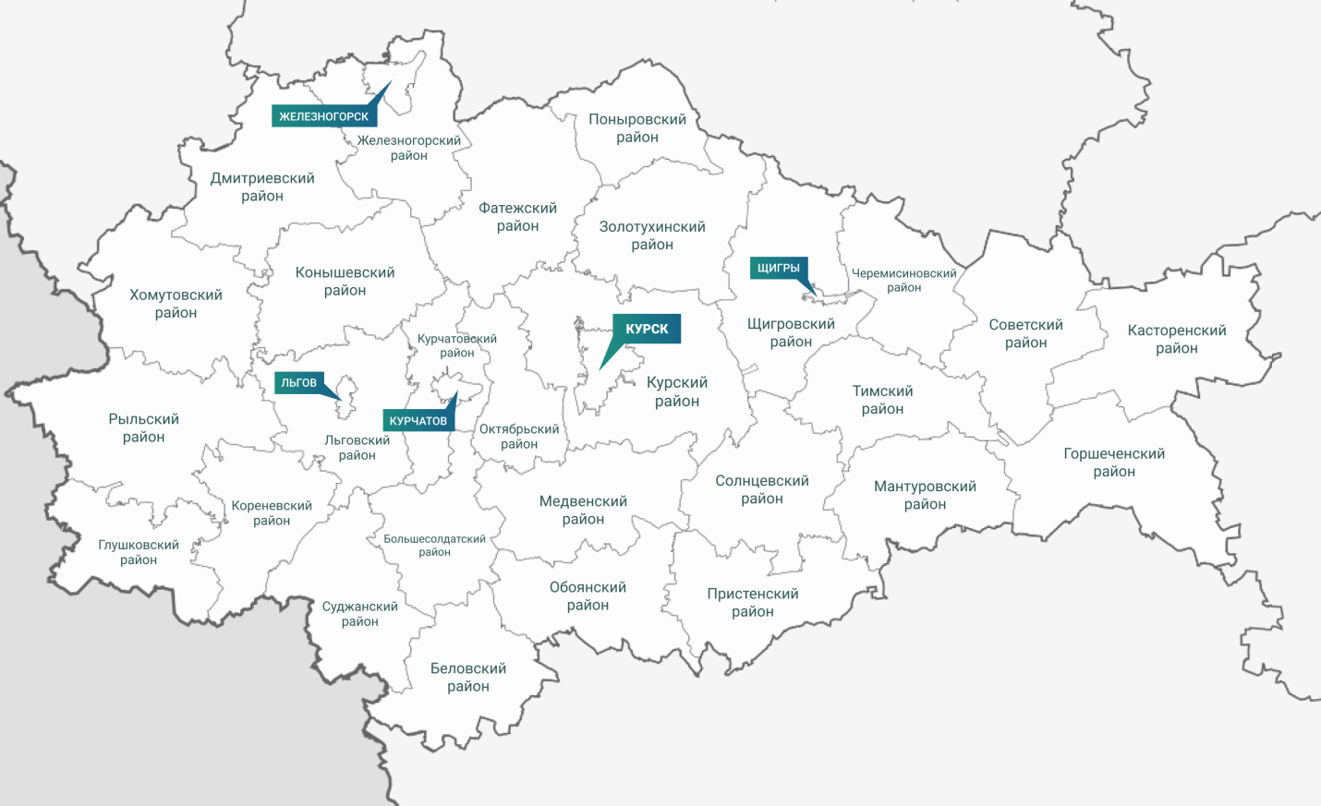

**Задание 2.**

На территории Курской области сосредоточено 13 % запасов железных руд России. Запасы железных руд учтены на трех месторождениях в количестве 12 540 млн т, посчитайте каковы запасы ресурсы России